**TUGAS ALGORITMA DAN STRUKTUR DATA**



**Nama:**

**Fitria Sifatul Ulya 201610370311201**

**TEKNIK INFORMATIKA**

**FAKULTAS TEKNIK**

**UNIVERSITAS MUHAMMADIYAH MALANG**

**2017/2018**

**BINARY SEARCH TREE**

**BINARY SEARCH TREE**  
Binary tree dengan sifat bahwa nilai dari semua left child harus lebih kecil daripada nilai dari right child dan parentnya.  
Contoh :

[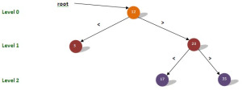](https://tutorialpemrograman.files.wordpress.com/2009/03/binarysearchtree.jpg)

*Binary Search Tree*

Contoh Implementasi Binary Search Tree :